 | havo_natuurkunde_2009_1_4 | Bijlage |  | Correctiemodel |  |  | Taxonomie | Domein | Formule
T | Terugkeer in de dampkring |  | Terugkeer in de dampkring |  | Terugkeer in de dampkring
F1[0]
I[0] | {F1} is een tekening van een space shuttle die in de dampkring terugkeert. De space shuttle brengt astronauten van en naar het ruimtestation ISS (International Space Station).
I[1] | Het ruimtestation ISS cirkelt op een hoogte van 340 km boven het aardoppervlak. De baansnelheid is 27,7·10³ km/h.
Q1 | Bereken de omlooptijd van het ruimtestation. | B1 |  | A | T = 1,52 h of 5,49 · 10³ s
 |  |  |  | C | Gegeven:  h = 340 km  v_{b} =27,7 km/h  R_{A} = 6,378·10³ km (tabellenboek)  Gevraagd:  T = …h = … s  Berekening:  $$T=\frac{2πr}{v}=\frac{2π⋅6718}{27,7}=1,52 h=5,49⋅{10}^{3} s$$  $$r=R{}_{A}+h=6,378⋅{10}^{3}+340= 6718 km$$
 |  |  |  | P | Gebruik $v=\frac{2πr}{T}$ | 1 | 2 | E.1.3 | E.1.3
 |  |  |  | P | Inzicht $r=R{}_{A}+h$ | 1 | 3 | E.1.3
 |  |  |  | P | opzoeken straal van de aarde | 1 | 2 | E.1.3
 |  |  |  | P | completeren van de berekening | 1 | 3 | E.1.3
F2[2]
I[2] | In {F2} is de baan van de shuttle schematisch weergegeven.  In punt A komt de shuttle met grote snelheid de buitenste lagen van de dampkring binnen.  Door de grote luchtweerstand verliest hij in korte tijd veel van zijn energie. In punt B is de snelheid zo veel afgenomen dat de shuttle als een gewoon vliegtuig naar de landingsbaan kan vliegen.
I[2,3] | In {F3} is het (v,t)-diagram getekend tussen de punten A (t = 0 s) en B (t = 15·10² s).
F3[2,3] | 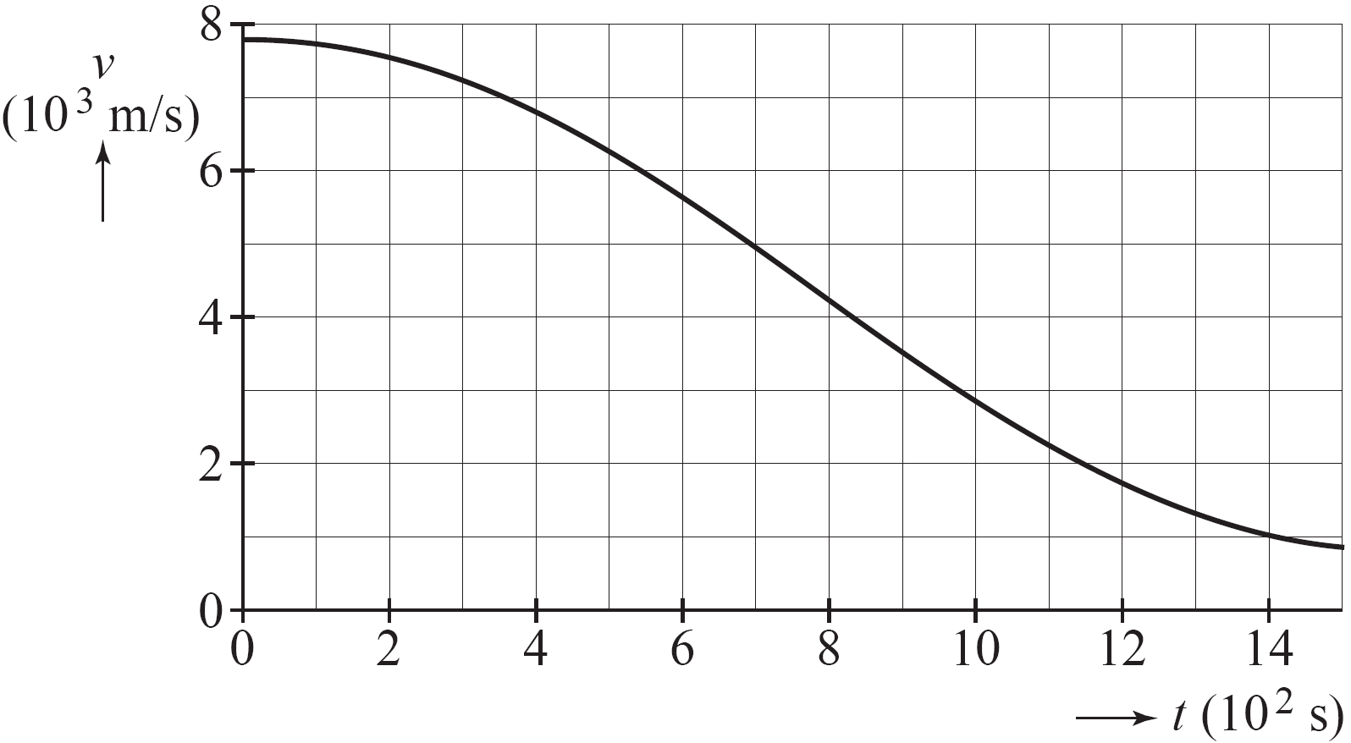
Q2 | {F3} staat ook op de uitwerkbijlage.  Maak met behulp van de figuur op de uitwerkbijlage een schatting van de afstand die de shuttle aflegt tussen de punten A en B. Licht je antwoord toe met een berekening. | B2 |  | A | $$s=6,5⋅{10}^{6} ±0,3⋅{10}^{6} m$$
 |  |  |  | C | Gevraagd:  s = … m  Gegeven:  $$Δt=15⋅{10}^{2} s$$  Berekening:  $$s=Δt⋅v_{g}=14⋅{10}^{2}⋅4,35⋅{10}^{3}=6,5⋅{10}^{6} m$$  $$v_{g}≈\frac{\left(7,8+0,9\right)⋅{10}^{3}}{2}≈4,35⋅{10}^{3} m/s$$  Opmerkingen  - Als gerekend is met s = vt , waarin voor v niet de gemiddelde waarde is ingevuld: 0 punten.  - Als de afgelegde afstand bepaald is met behulp van de oppervlakte onder de (v,t)-grafiek: goed rekenen.
 |  |  |  | P | bepalen van de gemiddelde snelheid | 1 | 3 | C.1.2
 |  |  |  | P | Gebruik van $s=Δt⋅v_{g}$ | 1 | 2 | C.1.2 | C.1.2
 |  |  |  | P | completeren van de berekening | 1 | 3 | C.1.2
I[3] | Onder de mechanische energie van een voorwerp verstaat men de som van zijn kinetische energie en zijn zwaarte-energie; in formulevorm:  $E_{mech}=E_{k}+E_{z}$  Tijdens de terugkeer in de dampkring wordt de mechanische energie van de shuttle omgezet in warmte.  In punt A is zijn zwaarte-energie 1,1·10¹¹ J en in punt B 7,2·10⁹ J. De massa van de shuttle is 92·10³ kg.
Q3 | Toon aan dat op het traject AB per seconde gemiddeld 1,9·10⁹ J mechanische energie wordt omgezet in warmte. Gebruik daarbij bovenstaande gegevens en {F3}. | B3 |  | A | $$P=1,9⋅{10}^{9} J/s$$
 |  |  |  | C | Gevraagd:  $$ΔE_{mech}= ... J$$  Gegeven:  $$E_{zA}=1,1⋅{10}^{11} J$$  $$E_{zB}=7,2⋅{10}^{9} J$$  $$m=92⋅{10}^{3} kg$$  $$v_{A}=7,8⋅{10}^{3} m/s$$  $$v_{B}=0,9⋅{10}^{3} m/s$$  $$t=15⋅{10}^{2} s$$  Berekening  $$P=\frac{ΔE}{t}=\frac{2,9⋅{10}^{12}}{15⋅{10}^{2}}=1,9⋅{10}^{9} J/s$$  $$ΔE=E_{B}-E_{A}=4,4⋅{10}^{10}-2,9⋅{10}^{12}=-2,9⋅{10}^{12} J$$  $$E_{B}=E_{zB}+E_{kB}=7,2⋅{10}^{9}+3,7⋅{10}^{10}=4,4⋅{10}^{10} J$$  $$E_{kB}=\frac{1}{2}mv_{B}^{ 2}=\frac{1}{2}⋅ 92⋅{10}^{3}⋅7,2⋅{10}^{9}=3,7⋅{10}^{10}J$$  $$E_{A}=E_{zA}+E_{kA}=1,1⋅{10}^{11}+2,8⋅{10}^{12}=2,9⋅{10}^{12}J$$  $$E_{kA}=\frac{1}{2}mv_{A}^{ 2}=\frac{1}{2}⋅92⋅{10}^{3}⋅ 7,2⋅{10}^{9}=2,8⋅{10}^{12} J$$
 |  |  |  | P | inzicht dat de mechanische energie die tussen A en B in warmte wordt omgezet gelijk is aan $ΔE=E_{B}-E_{A}$ | 1 | 4 | C.2.2
 |  |  |  | P | Bepalen $E_{kA}$ en $E_{kB}$ | 1 | 3 | C.2.2 | C.2.5
 |  |  |  | P | gebruik van $P=\frac{ΔE}{t}$ | 1 | 3 | C.2.2 | C.2.2
 |  |  |  | P | completeren van het antwoord | 1 | 4 | C.2.2
I[4] | Op de space shuttle is een hitteschild aangebracht dat bestaat uit zwarte HRSI  tegels (High-temperature Re-usable Surface Insulation).  Dit hitteschild moet de space shuttle en de bemanning beschermen tegen extreme omstandigheden die optreden als de shuttle met hoge snelheid de dampkring binnenkomt.  Op de uitwerkbijlage staan drie onvolledige zinnen over enkele materiaaleigenschappen van deze tegels.
Q4 | Maak de zinnen op de uitwerkbijlage af. | B4 | Het smeltpunt van het materiaal moet hoog zijn, want ..................................  .........................................................................................................................  De dichtheid van het materiaal moet klein zijn, want .....................................  .........................................................................................................................  De warmtegeleidingscoëfficiënt moet klein zijn, want ....................................  .......................................................................................................................... | A | - Het smeltpunt van het materiaal moet hoog zijn, want anders zou het hitteschild kunnen smelten als de temperatuur hoog wordt.  - De dichtheid van het materiaal moet klein zijn, want anders wordt de space shuttle te zwaar (en is er te veel energie nodig om op te stijgen).  - De warmtegeleidingscoëfficiënt moet klein zijn, want de warmte mag niet makkelijk (of snel) naar de capsule worden getransporteerd.
 |  |  |  | C
 |  |  |  | P | 1e zin juist | 1 | 2 | D.1.1
 |  |  |  | P | 2e zin juist | 1 | 2 | D.1.4
 |  |  |  | P | 3e zin juist | 1 | 2 | D.1.4

